**Шапялевич Агапа (Szapialewiczowa (Brytkowa) Ahapa)**

12 ноября 1807 г – венчание с молодым Лукьяном Шапялевичем с деревни Домашковичи (НИАБ 136-13-920, лист 13, №11/1807-б (ориг)).

**НИАБ 136-13-894:** Лист 13. **Метрическая запись №11/1807-б (ориг).**

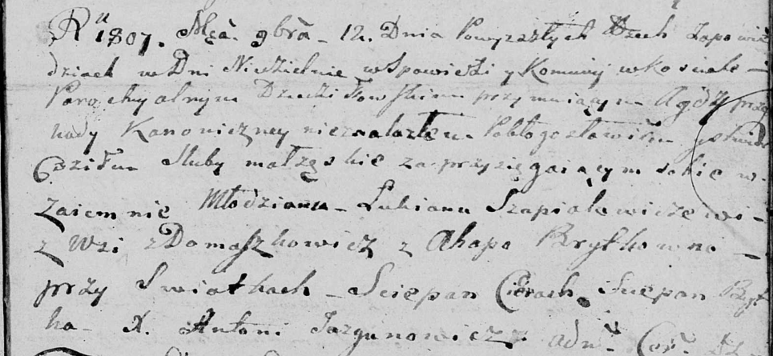

Дедиловичская Покровская церковь. 12 ноября 1807 года. Метрическая запись о венчании.

Szapialewicz Łukjan – жених, молодой, с деревни Домашковичи.

Brytkowna Ahapa – невеста.

Cierach Scepan – свидетель.

Brytka Sciepan – свидетель.

Jazgunowicz Antoni – ксёндз.